糖尿病管理系统
概要设计文档

版本 <1.0>
时间 <2015-11-27>

修订历史记录
日期 | 版本 | 说明 | 作者
<2015-11-28> | <1.0> | 描述总体功能、病人端、医生端、后台管理端 | 李琪

目录
1. 引言 4
1.1 编写目的 4
1.2 范围 4
1.3 背景说明 4
2. 网络拓扑 5
2.1 网络结构图 5
2.2 网络结构说明 5
3. 系统环境 6
3.1 操作系统 6
3.2 数据库 6
3.3 开发语言 6
3.4 网络及硬件设备 6
4. 总体概述 7
4.1 系统目标 7
4.2 模块结构 7
4.3 系统模块功能说明 9
4.4 总用例图 14
4.5 总流程图 17
4.6 总体规范说明 18
5. 功能分析 19
5.1 收银子系统 19
5.2 店长管理系统 20
5.3 通信客户端DLL 24
5.4 硬件接口DLL 24
5.5 总部管理系统 25
5.6 通信服务器 31
6. 数据库设计 31
6.1 收银子系统和店长子系统数据库设计 31
6.2 总部数据库设计 31

引言

编写目的
编写目的：根据需求分析说明书，对系统建立起总体流程及系统总体编码规范等，为设计人员、编程人员及测试人员工作的基础。
参考资料：
- 2015-11-28_zhongwen.doc
- Design.docx
- Project.rp

范围
主要针对糖尿病管理系统项目需求分析说明书提出了基本的范围，实施目标和功能等信息，供开发、测试、实施等部门使用。

背景说明

糖尿病现状
我国目前糖尿病患者已逾9240万人，占金球四分之一，且快速增长的势头令人非常担忧。目前尚无根治糖尿病的方法，但通过多种治疗手段可以控制好糖尿病。主要包括5个方面：糖尿病患者的教育，自我监测血糖，饮食治疗，运动治疗和药物治疗。基于目前市场人做的比较好的糖尿病管理软件有微糖，大糖医，但功能及实用性有一定的局限性，很难对病人有效的跟踪，故我们需要设计一套集合糖尿病知识库，血糖管理（自我监测，饮食，运动，用药），医生对病人进行有效的跟踪（如医生忙时由医生助理进行跟踪），病人在管理血糖时所需要的耗材购买的一体化服务软件。下面是一些参考文献：
糖尿病知识：http://baike.baidu.com/link?url=oaPWxkirB1qrxBCPTUAHZGnIrloZOmTbaSac6aCkCNfBAKkW2gbGWHPCUk5f626i
2015年中国糖尿病行业发展趋势及预测报告：
http://www.doc88.com/p-7488303596312.html
2015中国糖尿病防治指南及临床实践：
http://wenku.baidu.com/link?url=MszlwDIpZsl9Qh59jm2lPOD-OskG3-v18uolB13f2lD7ax85Nhv_xBgh3xinzk8tUgBuquejE5A-87RhEXGdSOS0ih440G-TqSDAx4OsC7O

网络拓扑

网络结构图
其网络结构图如下：
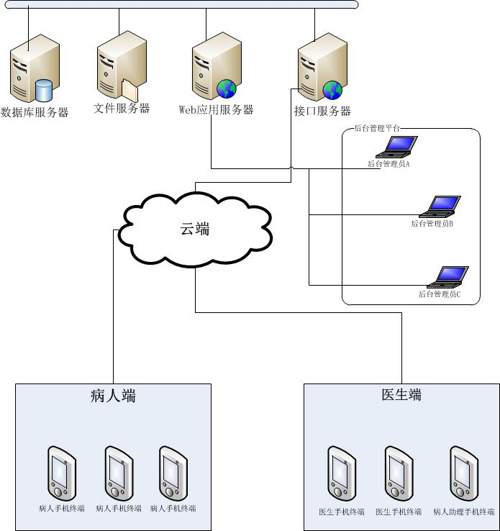

网络结构说明
- 服务器
- 数据库服务器：用来保存数据，为中心数据库；
- 文件服务器：用来保存数据库保存不了的一些文件，如图片等
- Web应用服务器：后台系统管理平台；
- 接口服务器：接收和发送来自病人端APP和医生端APP的数据接口服务器，可以直接与数据库、文件服务器、web应用服务器通信。

- 后台管理平台
- 后台管理平台：提供供后台管理员维护系统的综合管理平台。
- 后台管理员：维护整个系统的后台管理人员。
- 病人端
  - 病人手机终端：提供供病人使用的糖尿病管理软件APP
- 医生端
  - 医生手机终端：提供供医生管理病人的糖尿病管理软件APP
  - 医生助理手机终端：提供供医生助理跟踪医生病人的糖尿病管理软件APP

系统环境

操作系统
Server： Windows 2008 Server 或者linux

数据库
- 总部
- mysql

开发语言
Java

网络及硬件设备
- 服务器
- 使用阿里云或类似的云端服务器
- 后台管理人终端
  - 使用PC终端
- 病人终端
  - 使用病人自己的手持手机终端
- 医生及医生助理终端
- 使用医生及医生助理的手持手机终端

系统架构图
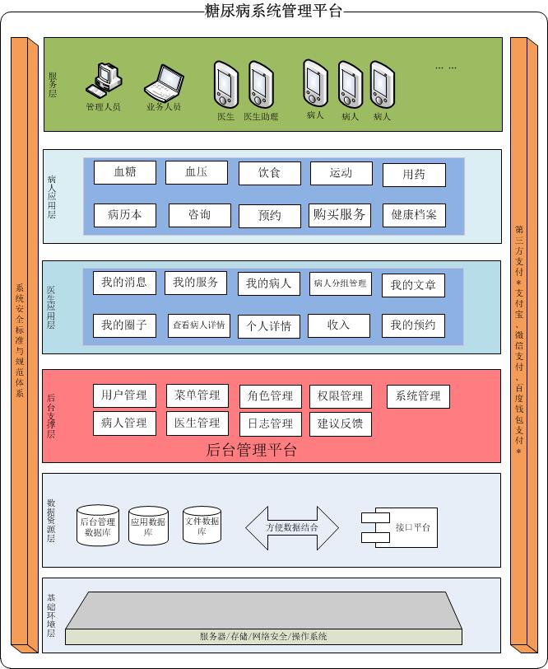

总体概述

系统目标
使用本系统后将起到以下主要效果：
- 病人端
- 管理血糖
- 查看血糖趋势图表
- 可以选择医生，与医生交流
- 可以购买服务
- 可以管理自己的病历
- 可接收消息
- 医生端
  - 可收发消息
  - 可管理病人
  - 可与病人交流
  - 可推荐文章
  - 可有收入
- 后台管理系统
- 维护基本的病人或医生资料
- 可推送消息给病人或医生
- 可查看统计数据

系统模块
- 病人端
- 控血糖
    - 血糖记录
    - 血压记录
    - 饮食记录
    - 运动记录
    - 用药记录
    - 我的消息
    - 我的知识库
    - 智能血糖仪
    - 我的商城
  - 我的医生
    - 添加医生
    - 图文咨询
    - 电话咨询
    - 支付方式
  - 我
- 我的健康档案
- 我的病历本
- 我的服务报告
- 绑定亲友
- 我的提醒
- 我的积分
- 我的优惠劵
- 我的推荐码
- 推荐
- 反馈建议
- 设置
- 医生端
  - 首页
  - 我的病人
  - 我
- 后台管理端
- 用户管理
- 权限管理
- 角色管理
- 菜单管理
- 系统管理
- 病人管理
- 医生管理
- 财务管理
- 账户充值
- 报表
注：红色部门日前暂时可以不考虑

模块结构
【模块清单】

病人端APP
一级模块 | 二级模块 | 功能简述 | 优先级
控血糖 | 血糖记录 | 用户手动输入自己在8时间段的血糖值，这8个点分别是空腹、早餐后、午餐前、午餐后、晚餐前、晚餐后、睡前、凌晨，另外随机血糖是临时加的，用户手动输入血糖值后，按时间维度和星期维度生成表格和趋势图，并可以导出excel格式的文件。 | 高
控血糖 | 血压记录 | 用户按测试时间手动输入血压，默认为70/110 | 高
控血糖 | 饮食记录 | 用户手动添加早餐、午餐、晚餐、加餐食物，可以上传食物图片，并计算出食物的热量与糖份，提供升糖指数表和食物热量表供用户查询。 | 高
控血糖 | 运动记录 | 用户可以手动输入一个运动计划，包括运动类型、运动时长、运动开始时间，并可以查看运动历史 | 高
控血糖 | 用药记录 | 用户可以添加经常性用药记录、保健品食用记录、临时性用药记录，并且需要有用药提醒的可选功能。 | 高
控血糖 | 我的消息 | 会收到私人医生发送过来的消息或者系统推送的消息 | 高
控血糖 | 我的知识库 | 1、显示医生端推送过来消息2、糖尿病方面的文章 | 高
控血糖 | 智能血糖仪 | 支持蓝牙血糖仪，第一期先不做 | 低
控血糖 | 我的商城 | 可以购买糖尿病相关的耗材，第一期先不做 | 低
我的医生 | 我的医生 | 可以查看我的医生跟医生助理兼营养师 | 高
我的医生 | 添加医生 | 可以根据医生列表添加医生 | 高
我的医生 | 医生详情 | 点击医生名称可查看医生的介绍 | 高
我的医生 | 图文咨询 | 需要购买服务后方可与医生进行图文咨询 | 高
我的医生 | 电话咨询 | 需要购买服务后方可与医生进行图文电话 | 高
我的医生 | 加号 | 用户可以购买医生在设定好的时间内进行预约服务 | 高
我的医生 | 支付方式 | 提供微信，支付宝，百度钱包支付方式
我 | 个人信息 | 包括头像、姓名、性别、出生年月、手机号码、通讯地址 | 高
我 | 我的健康档案 | 记录自己的身体体征，如糖尿病类型、确认年份、起病症状、目前症状、并发症、合并疾病、既往病史、目前治疗方案、腰围、空腹C肽测试值、尿白蛋白肌肝比值、是否吸烟、是否房颤、血糖仪类型 | 高
我 | 我的病历本 | 来自医生端上传整理的病历本信息 | 高
我 | 我的服务报告 | 来自医生端上传整理的每次的服务报告 | 高
我 | 绑定亲友 | 可以添加亲友的手机号码，当血糖值处于非正常区时，会有免费短信通知绑定的亲友 | 高
我 | 我的提醒 | 用户自己添加血糖检测，用药提醒，可根据时间、频率（周期或每天）来自行选择。 | 高
我 | 我的积分 | 当用户登陆，咨询医生，记录血糖等等，用户在商城中使用，目前只积不用。 | 高
我 | 我的优惠劵 | 当医生添加一个病人后，病人APP中就出现一张优惠卷，这个优惠卷可以用来购买医生服务。 | 高
我 | 推荐糖尿病管理平台 | 可以把我们的管理平台分享到微信、新浪、qq、短信 | 高
我 | 反馈建议 | 用户可以像平台反馈建议 | 高
我 | 设置 | 包括关于、检测新版本、系统消息、显示姓名和头像、联系客服、修改密码、注销登陆 | 高
我 | 导入微糖数据 | 导出微糖数据(excel)后选择文件可以导入到本系统中 | 中

医生端APP
一级模块 | 二级模块 | 功能简述 | 优先级
首页 | 服务时间 | 展示可服务病人的时间，按星期展示 | 高
首页 | 设定服务时间 | 可修改服务病人的时间，按星期修改 | 高
首页 | 我的消息 | 显示我接收的消息，可能来自平台，病人，助理医生 | 高
首页 | 我的预约 | 进入我的病人>>我的服务>>我的预约一栏 | 高
首页 | 不达标的病人 | 显示不达标的病人的数目，点击可以进入我的病人>>血糖监控 | 高
首页 | 广告 | 发布广告 | 中
我的病人 | 我的服务 | 显示需要预约我的病人的列表和我要处理的消息列表（包括来自病人的和医生助理的） | 高
我的病人 | 血糖监控 | 显示不达标病人信息列表和达标病人信息列表 | 高
我的病人 | 病人分组管理 | 医生可以对自己的病人进行分组管理 | 高
我的病人 | 我的文章 | 医生可以创建文章，并可以分享给病人、微信的朋友，朋友群，和朋友圈 | 高
我的病人 | 我的圈子 | 显示文章列表，文章来自所有患者可以看的文章，自己创建的文章 | 高
我的病人 | 病人详情 | 可以查看病人基本情况（点击图片进入）、健康档案（点击按钮进入）、服务报告（点击按钮进入）、病历本（点击按钮进入）、购买服务时间、血糖图表，为病人设置血糖管理目标（点击按钮设置）、血糖提醒目标（点击按钮设置） | 高
我 | 医生详情信息 | 包括头像、真实姓名、医院地址、医院、科室、职位、个人简介、出诊时间设定、收费标准设定 | 高
我 | 评价 | 显示有评价的条数，点击进去显示评价列表 | 高
我 | 我的收入 | 显示收入的具体条目记录，点击进去可以显示收入历史，并且可以绑定银行卡提现 | 高
我 | 二维码名片 | 系统自动生成二维码名片，并可以生成纸质名片 | 高
我 | 推荐医生 | 医生推荐医生 | 高
我 | 公告 | 可以发布公告 | 高
我 | 反馈建议 | 可以反馈建议到我们的平台 | 高
我 | 设置 | 关于、检测新版本、联系客服、修改密码、注销登陆 | 高

后台管理平台系统
一级模块 | 二级模块 | 功能简述 | 优先级
用户管理 | 用户信息查询 | 查询用户列表，支持用户名模糊查询 | 高
用户管理 | 用户信息详情 | 查看用户的详情信息 | 高
用户管理 | 用户信息添加 | 添加一条用户信息 | 高
用户管理 | 用户信息修改 | 修改一条用户信息 | 高
用户管理 | 用户信息删除 | 删除一条用户信息，如果有用户相关记录，不能直接删除，应该为伪删除。 | 高
菜单管理 | 菜单信息查询 | 查询菜单列表，支持按菜单名模糊查询 | 高
菜单管理 | 菜单信息详情 | 查看菜单详情信息 | 高
菜单管理 | 菜单信息添加 | 添加一条菜单信息 | 高
菜单管理 | 菜单信息修改 | 修改一条菜单信息 | 高
菜单管理 | 菜单信息删除 | 删除一条菜单信息，如果菜单已经有使用过，不可删除。 | 高
角色管理 | 角色信息查询 | 查询角色列表，支持按角色名模糊查询 | 高
角色管理 | 角色信息详情 | 查看角色详情 | 高
角色管理 | 角色信息添加 | 添加一条角色信息 | 高
角色管理 | 角色信息修改 | 修改一条角色信息 | 高
角色管理 | 角色信息删除 | 删除一条角色信息，如果该角色已经使用过，不可删除。 | 高
权限管理 | 权限信息查询 | 查询用户权限 | 高
权限管理 | 权限信息详情 | 查看权限详情 | 高
权限管理 | 权限信息添加 | 添加一条权限信息 | 高
权限管理 | 权限信息修改 | 修改一条权限信息 | 高
权限管理 | 权限信息删除 | 删除权限信息，如果应该权限已经使用过，不可删除。 | 高
权限管理 | 权限分配 | 可为用户分配权限，支持单个分配和批量分配。 | 高
系统管理 | 血糖目标配置 | 设置全局默认血糖目标 | 低
系统管理 | 血压目标配置 | 设置全局默认血压目标 | 低
系统管理 | 积分默认配置 | 设置加积分的默认值，如每日登陆加多少积分，添加医生加多少积分等 | 高
病人管理 | 病人信息查询 | 查看病人信息列表，支持按名称模糊查询、按手机号码、创建时间查询，可以查看已经删除的病人信息并恢复 | 高
病人管理 | 病人信息详情 | 查看病人详情信息 | 高
病人管理 | 病人信息添加 | 添加一条病人信息 | 高
病人管理 | 病人信息修改 | 修改一条病人信息 | 高
病人管理 | 病人信息删除 | 删除一条病人信息，如果病人已经使用过并在系统中有相关记录，删除后只能是伪删除 | 高
病人管理 | 充值 | 可以为病人充值 | 高
医生管理 | 医生信息查询 | 查看医生信息列表，支持按名称模糊查询、按手机号码、创建时间查询，可以查看已经删除的病人信息并恢复 | 高
医生管理 | 医生信息详情 | 查看医生详情信息 | 高
医生管理 | 医生信息添加 | 添加一条医生信息 | 高
医生管理 | 医生信息修改 | 修改一条医生信息 | 高
医生管理 | 医生信息删除 | 删除一条医生信息，如果医生已经使用过并在系统中有相关记录，删除后只能是伪删除 | 高
医生管理 | 医生提现 | 这里面所说的提现只是减去医生在系统中的金额 | 高
日志管理 | 日志查询 | 查看平台内所有人的操作日志，包括后台管理员，病人，医生 | 高
建议反馈 | 查看建议 | 查看建议列表，支持按病人、医生、病人名称、医生名称查询，按创建时间倒序排序 | 高
建议反馈 | 回复建议 | 可以直接回复病人信息，APP端有回复提供通知 | 高
广告管理 | 查看广告 | 可以查看广告列表，支持按广告名模糊查询 | 高
广告管理 | 广告详情 | 查看广告详情信息 | 高
广告管理 | 添加广告 | 添加一条广告信息 | 高
广告管理 | 修改广告 | 修改一条广告信息 | 高
广告管理 | 删除广告 | 删除一条广告信息，如果该广告已经有使用过的记录，则只能是伪删除。 | 高
报表 | 病人血糖控制统计 | 实现对病人达标不达标人数进行统计，维度按时间（日）。支持表格、饼图展示 | 高
报表 | 医生服务情况统计 | 实现对医生服务情况进行统计，维度按时间（日）。支持表格、饼图展示 | 高
报表 | 财务报表 | - 按时间（日、月、年）查询病人充值了多少钱，支持按表格、柱状图展示  - 按时间（日、月、年）查询医生提现了多少钱，支持按表格、柱状图展示 | 高

接口平台系统
一级模块 | 二级模块 | 功能简述 | 优先级
病人端 | 血糖记录 | 对血糖记录的添加，修改，删除，查询接口 | 高
病人端 | 血压记录 | 对血压记录的添加，修改，删除，查询接口 | 高
病人端 | 饮食记录 | 对饮食记录的添加，修改，删除，查询接口 | 高
病人端 | 运动记录 | 对运动记录的添加，修改，删除，查询接口 | 高
病人端 | 用药记录 | 对用药记录的添加，修改，删除，查询接口 | 高
病人端 | 我的消息 | 查询来自平台，医生的消息 | 高
病人端 | 我的知识库 | 查询来自平台，医生的文章 | 高
病人端 | 我的医生 | 查询我的医生列表 | 高
病人端 | 添加医生 | 保存我添加的医生 | 高
病人端 | 医生详情 | 查询医生详情信息 | 高
病人端 | 图文咨询 | 保存文字信息，上传图片信息，这里需要两个接口 | 高
病人端 | 电话咨询 | 保存咨询记录信息 | 高
病人端 | 加号 | 保存加号预约记录信息 | 高
病人端 | 支付接口 | 提供支付宝、微信支付、百度钱包三种支付接口 | 高
病人端 | 个人信息 | 对个人信息的添加，修改，删除，查询接口 | 高
病人端 | 健康档案 | 对健康档案的添加，修改，删除，查询接口 | 高
病人端 | 我的病历本 | 提供病历本查询接口 | 高
病人端 | 服务报告 | 提供服务报告查询接口 | 高
病人端 | 绑定亲友 | 保存亲友手机号码接口 | 高
病人端 | 我的提醒 | 对提醒的添加，修改，删除，查询接口 | 高
病人端 | 我的积分 | 提供积分查询接口 | 高
病人端 | 添加积分 | 保存积分接口 | 高
病人端 | 优惠劵 | 提供添加优惠劵、查询优惠劵，使用优惠劵接口 | 高
病人端 | 反馈建议 | 提供保存反馈建议接口 | 高
病人端 | 登陆 | 提供登陆验证接口 | 高
病人端 | 注销 | 提供用户注销接口 | 高
病人端 | 修改密码 | 提供修改密码接口 | 高
病人端 | 日志 | 提供保存日志信息接口 | 中
病人端 | 导入excel数据 | 提供导入微糖数据到系统的接口 | 高
医生端 | 服务时间 | 查看服务时间接口 | 高
医生端 | 设定服务时间 | 提供添加，修改，删除服务时间的接口 | 高
医生端 | 我的消息 | 提供未读消息条目 | 高
医生端 | 消息 | 查询消息内容 | 高
医生端 | 广告 | 查询要展示的广告 | 高
医生端 | 我的服务 | - 查询预约我的病人的列表  - 我要处理的消息列表 | 高
医生端 | 血糖监控 | - 不达标病人信息列表  - 达标病人信息列表 | 高
医生端 | 病人分组管理 | 对分组信息的添加，修改，删除，查询接口 | 高
医生端 | 文章 | 对文章信息的添加，修改，删除，查询接口 | 高
医生端 | 圈子 | 查询文章列表 | 高
医生端 | 病人详情 | 查看病人详情接口 | 病人基本情况、健康档案、服务报告、病历本、购买服务时间、血糖图表
医生端 | 设置血糖管理目标 | 添加，修改，删除，查询血糖管理目标 | 高
医生端 | 血糖提醒目标 | 添加，修改，删除，查询血糖提醒目标 | 高
医生端 | 医生详情信息 | 保存医生信息 | 高
医生端 | 评价 | - 评价的条数  - 评价列表  - 回复评价 | 高
医生端 | 我的收入 | - 查看收入  - 查看收入历史  - 提现 | 高
医生端 | 二维码名片 | - 生成二维码名牌  - 保存申请纸质名片 | 高
医生端 | 推荐医生 | 保存推荐医生信息 | 高
医生端 | 公告 | 查询公告信息 | 高
医生端 | 反馈建议 |  | 共用病人端APP中反馈建议的接口
医生端 | 登陆 | 提供登陆验证接口 | 高
医生端 | 注销 | 提供用户注销接口 | 高
医生端 | 修改密码 | 提供修改密码接口 | 高
医生端 | 日志 | 提供保存日志信息接口 | 中

系统功能说明
本系统主要针对会员、店铺及公司业务的管理，包括会员、授权店的资格管理；各环节的物流、资金流、信息流的管理。根据需求，将系统划分为总部管理模块、门店店长管理模块、门店POS收银模块、硬件驱动模块、通信服务模块、通信客户端模块等功能子模块。
本系统主要针对病人、医生、后台管理员、数据库管理员、业务人员。根据需求，将系统划分为2个客户端、2个平台系统

系统示意图
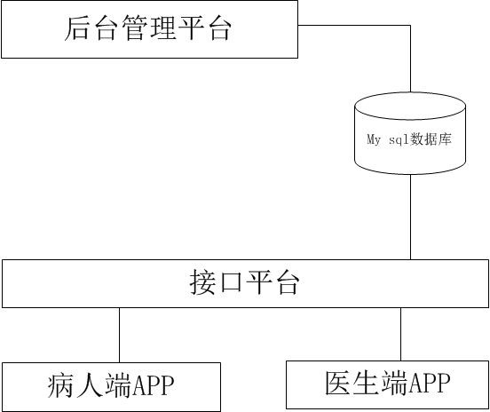

病人端APP
病人端APP的主要功能如下：
- 血糖管理
  - 提供血糖增删改查操作等功能；
  - 提供血糖以时间段（开始时间-结束时间）为维度以表格或饼图展示
  - 提供导出excel发送给医生
- 我的医生
  - 提供图文咨询
  - 提供电话咨询
  - 提供加号预约
- 基本信息维护
  - 提供对个人信息的增删改查操作。
  - 提供自己身体体征的查看（病历本、服务报告）
  - 提供积分功能

医生端APP
- 医生可以设定自己的服务时间
- 查看来自病人的消息
- 查看病人预约的信息
- 查看血糖控制情况
- 可以对病人进行分组管理
- 可以发布文章，可选择发给私有病人或全平台发布
- 可以查看病人详情：包括病人信息、血糖控制目标、血糖控制情况、上传病历本、上传服务报告等
- 医生的收入可以随时提现：支持转到银行卡
- 有自己的二维码名片或纸质名片: 纸质名片需要向平台申请

后台管理平台系统
- 用户管理：对用户的增删改查操作
- 菜单管理：对菜单的增删改查操作
- 角色管理：对角色的增删改查操作
- 权限管理：对权限的增删改查操作
- 系统管理：系统内的默认配置项都统一在这里管理
- 病人管理：对病人资料的维护，可为病人充值
- 医生管理：对医生资料的维护，可为医生提现
- 日志管理：查看全平台所有操作人员（后台管理员、病人、医生）的操作记录
- 建议反馈：查看病人、医生反馈过来的建议
- 广告管理：对广告的增删改查操作
- 报表：病人血糖控制情况的统计、医生服务情况的统计、病人充值的统计、医生提现的统计

接口平台系统
- 提供病人端APP查询或保存数据的接口
- 提供医生端APP查询或保存数据的接口

总用例图

【后台管理平台系统用例图】
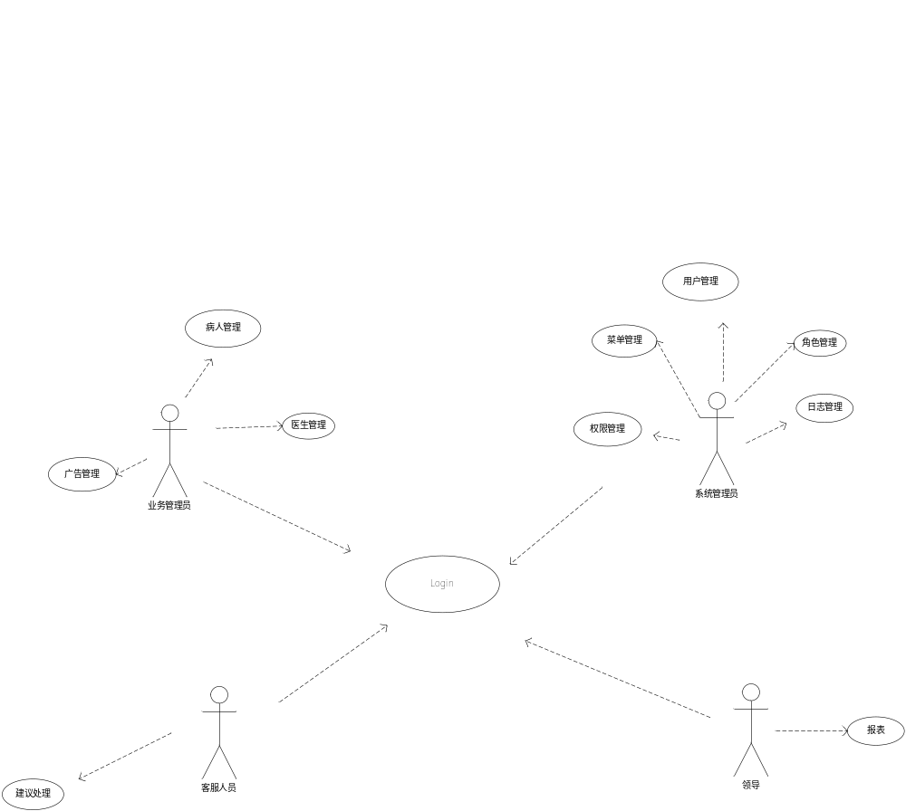

【后台管理平台系统用例说明】
用例名称 | 说明
Login | 后台系统登陆
用户管理 | 系统用户资料的日常维护
菜单管理 | 系统菜单资料的日常维护
权限管理 | 系统权限资料的日常维护
角色管理 | 系统角色资料的日常维护
日志管理 | 查看平台内所有日志信息
病人管理 | 维护病人的资料信息
医生管理 | 维护医生的资料信息
建议处理 | 查看建议并处理

【后台管理平台系统角色说明】
角色名称 | 对应用例 | 说明
系统管理员 | 对后台管理平台的日常维护
业务人员 | 维护病人或医生的资料 | 负责病人或医生的商业洽谈
客服 | 处理病人或医生反馈过来的建议
领导 | 报表 | 了解经营情况

【病人端APP用例图】
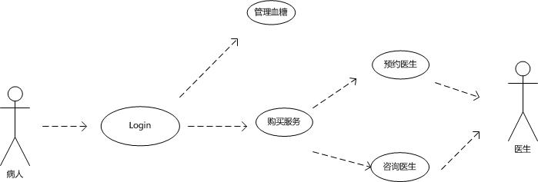

【病人端用例说明】

用例名称 | 说明
Login | 病人端APP登录系统
管理血糖 | 需要手工输入血糖值、运动、饮食等身体体征信息
购买服务 | 病人可以购买服务以咨询医生或预约医生
预约医生 | 病人可以预约医生
咨询医生 | 病人通过图文或电话咨询医生

【医生端APP用例图】
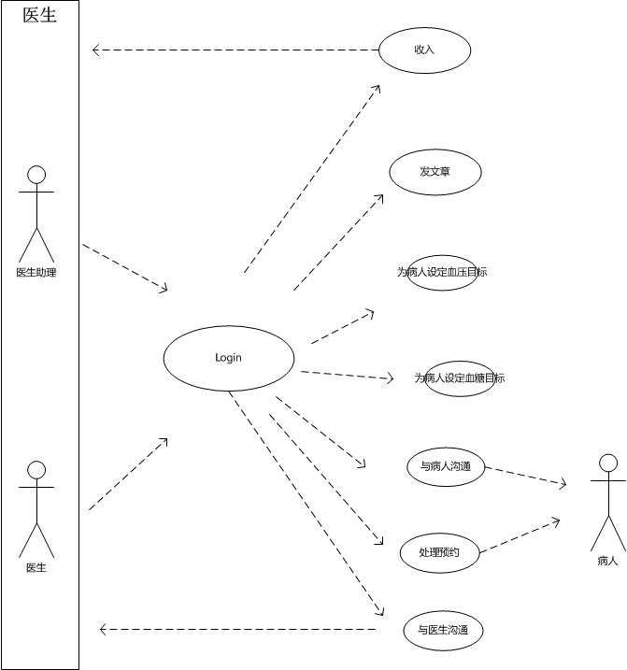

【医生端用例说明】

用例名称 | 说明
Login | 从医生端APP登陆
与病人沟通 | 医生可以与病人沟通
处理预约 | 当病人预约并在线支付后医生可以看到该病人情况并及时处理
为病人设定血糖目标 | 可以为病人设定人性化血糖目标，默认值来自后台系统
为病人设定血糖目标 | 可以为病人设定个性化血糖目标，默认值来自后台系统
发文章 | 医生可以自已发文章并选择是发给病人还是发给全平台
与医生沟通 | 医生和医生之间也可以相互沟通以解决病人的问题。（如：当医生助理处理不了的问题时需要与医生进行沟通，然后再给病人回复）

总流程图

图文咨询流程

电话咨询流程

预约加号流程

总体规范说明

【总体权限】
- 后台管理员为超级管理员，可以授权给业务人员、客服、领导系统权限

- 病人可以推荐病人
- 医生可以推荐医生

【编码规则】
参考JAVA 编码规范

功能分析

病人端APP

登陆

【功能概述】
病人可以通过病人APP登陆，支持手机号码登陆

【业务流程】
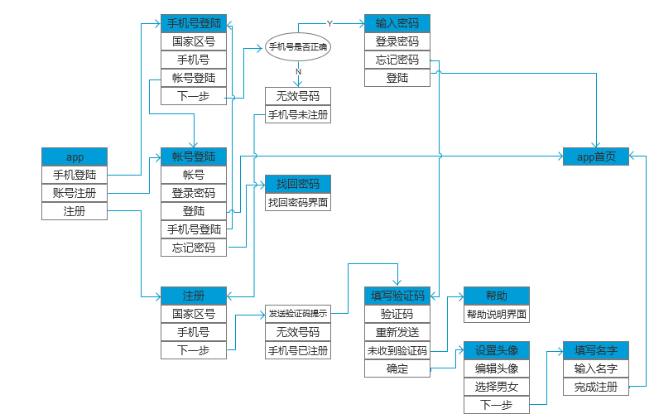【界面设计参考】
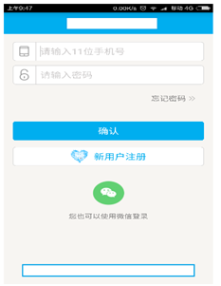

【页面元素】

【接口说明】
1.登陆验证
public boolean Login(String name,String password);

血糖记录

用户手动输入自己在8时间段的血糖值，这8个点分别是空腹、早餐后、午餐前、午餐后、晚餐前、晚餐后、睡前、凌晨，另外随机血糖是临时加的，用户手动输入血糖值后，按时间维度和星期维度生成表格和趋势图，并可以导出excel格式的文件。

查询血糖值

【功能概述】
查看当天8个时段的血糖值，使用滑动查看，每页显示1到2个值，排列顺利分别如下：
凌晨
空腹、早餐后
午餐前、午餐后
晚餐前、晚餐后
睡前

【详细说明】
血糖的主界面，例如：本次测量，系统根据时间，自动判断为早餐，结果为6.8，那么当病人打开app时，控血糖主界面直接定位，需要手动向左滑动，空腹（早餐前），早餐后，午餐前，午餐后，晚餐前，晚餐后，睡前，要求系统根据用户测量的时间自动判断，是｛空腹（早餐前），早餐后｝一个界面，｛午餐前，午餐后｝一个界面，｛晚餐前，晚餐后｝一个界面和睡前（晚上十点以后）。 并且根据判断的结果，在用户打开app的时候，本次测量结果自动出现在测血糖的主界面让病人有良好的体验。每次滑动同时出现2个时段，例如 空腹（早餐前）和早餐后， 午餐前和午餐后，晚餐前和晚餐后， 睡前， 点击加号后出现下图，这个血糖值要根据病人的空腹，早餐后等分别的平均值自动停在平均值处，用户首次测量默认值7.0测量时间按系统时间显示和记录。 随机用一个，随机血糖自的历史记录，需要显示记录时间。空腹和早餐后用一个颜色的图片（太阳升起图片），午餐前和午餐后用一个图片（太阳在正中），晚餐前和晚餐后用一个颜色图片（太阳下山），睡前有一个颜色的（带星星和月亮）。早餐前向左滑动是 随机血糖。参考微糖软件体验这部分功能

【业务流程】
查询当天血糖值：凌晨→右滑动→查看空腹、早餐后→右滑动→查看午餐前、午餐后→右滑动→查看晚餐前、晚餐后→右滑动→查看睡前→左滑动

【界面设计参考】
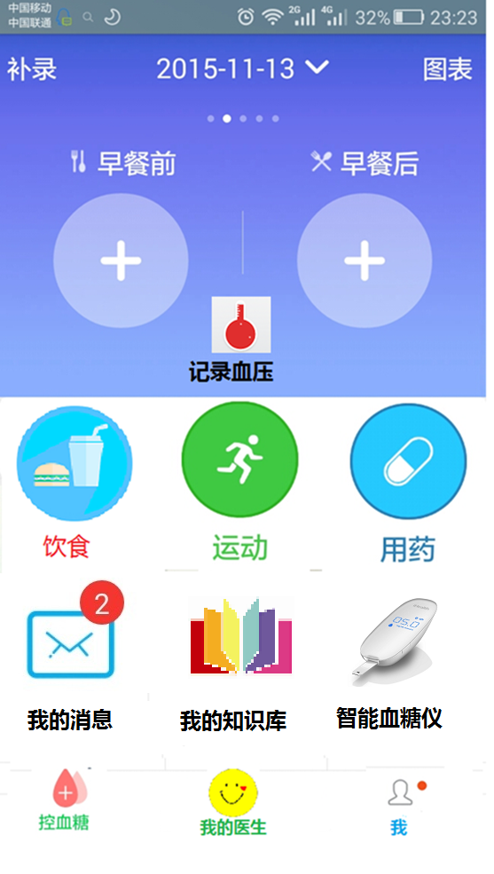
【界面元素】

【接口说明】
接口名1：查询血糖值（按时间）:
接口：List<Glucose> queryGlucose(Date date);
参数说明：#date 日期

添加血糖值

【功能概述】
添加一条血糖值信息

【详细说明】
分别可以添加空腹、早餐后、午餐前、午餐后、晚餐前、晚餐后、睡前、凌晨、随机

【业务流程】
点击空腹à选择血糖值à保存

【界面设计参考】
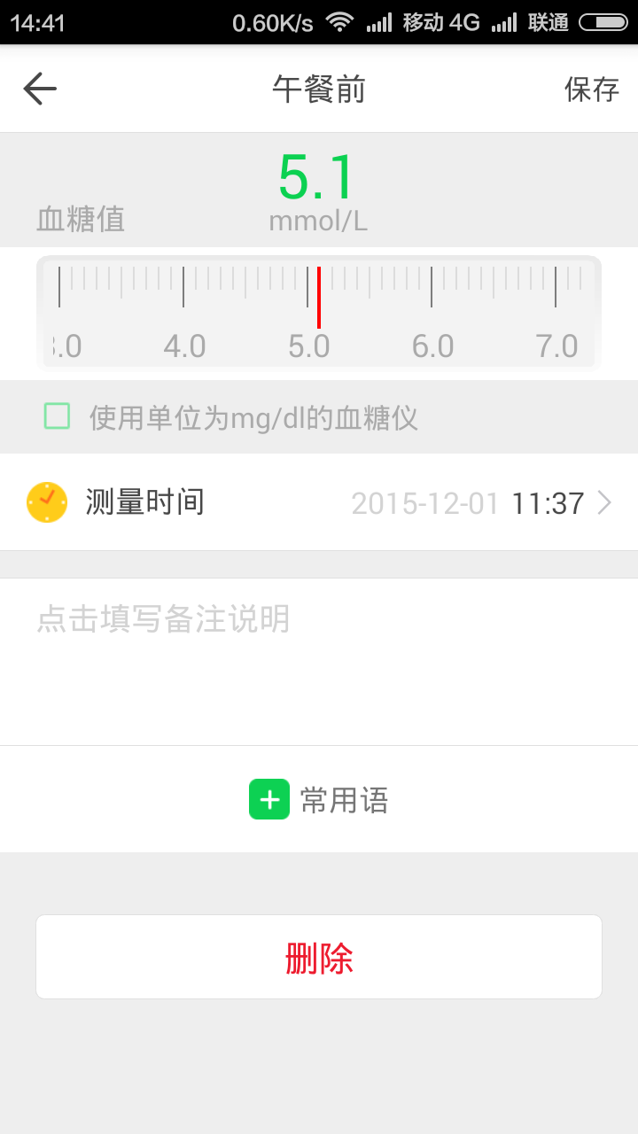

【界面元素】
添加页面
元素名称 | 说明
血糖编码 | 系统自动产生，规则：g000001（000001自增长），不在页面显示
血糖值 | 尺子滑动：1.0到33.0之间
度量单位 | 单选：mmol/L和mg/dl，默认为mmol/L
测量时间 | 时间控件：hh:ss, 日期默认根据主界面选择的时候传过来的
备注 | 文件框：100个汉字以内
创建时间 | 系统默认当前时间：YYYY-MM-DD HH:MS:SS，不在页面显示
创建用户 | 系统默认当前用户，不在页面显示
最后修改时间 | 系统默认当前时间：YYYY-MM-DD HH:MS:SS，不在页面显示
最后修改用户 | 系统默认当前用户，不在页面显示
【提交】 | 按钮：提交数据
【返回】 | 按钮：返回到上一级页面
说明

【接口说明】
接口名1：保存血糖值:
接口：int saveGlucose(Glucose glucose);
参数说明：#glucose 血糖对象

修改血糖值

【功能概述】
修改一条血糖值信息

【详细说明】
分别可以修改空腹、早餐后、午餐前、午餐后、晚餐前、晚餐后、睡前、凌晨、随机

【业务流程】
点击空腹à滑动选择血糖值à保存

【界面设计参考】
请参考6.1.2.2【界面设计参考】

【界面元素】
修改页面
元素名称 | 说明
血糖值 | 尺子滑动：1.0到33.0之间
度量单位 | 单选：mmol/L和mg/dl，默认为mmol/L
测量时间 | 时间控件：hh:ss, 日期默认根据主界面选择的时候传过来的
备注 | 文件框：100个汉字以内
创建时间 | 系统默认当前时间：YYYY-MM-DD HH:MS:SS，不在页面显示
创建用户 | 系统默认当前用户，不在页面显示
最后修改时间 | 系统默认当前时间：YYYY-MM-DD HH:MS:SS，不在页面显示
最后修改用户 | 系统默认当前用户，不在页面显示
【提交】 | 按钮：提交数据
【返回】 | 按钮：返回到上一级页面
【删除】 | 按钮：删除这条血糖数据
说明

【接口说明】
接口名1：保存血糖值:
接口：int updateGlucose(Glucose glucose);
参数说明：#glucose 血糖对象

接口名2：删除血糖值:
接口：int delGlucose(String id);
参数说明：#id 血糖对象ID

图表

【功能概述】
全方们展示血糖情况

【详细说明】
以饼图、柱状图、趋势图、表格、列表的方式展示血糖控制情况。

【业务流程】
在主界面点击图表按钮à点击图表→图表展示→导出→发给医生
在主界面点击图表按钮à点击分析→趋势图展示
在主界面点击图表按钮à点击日志→详情展示

【界面设计参考】
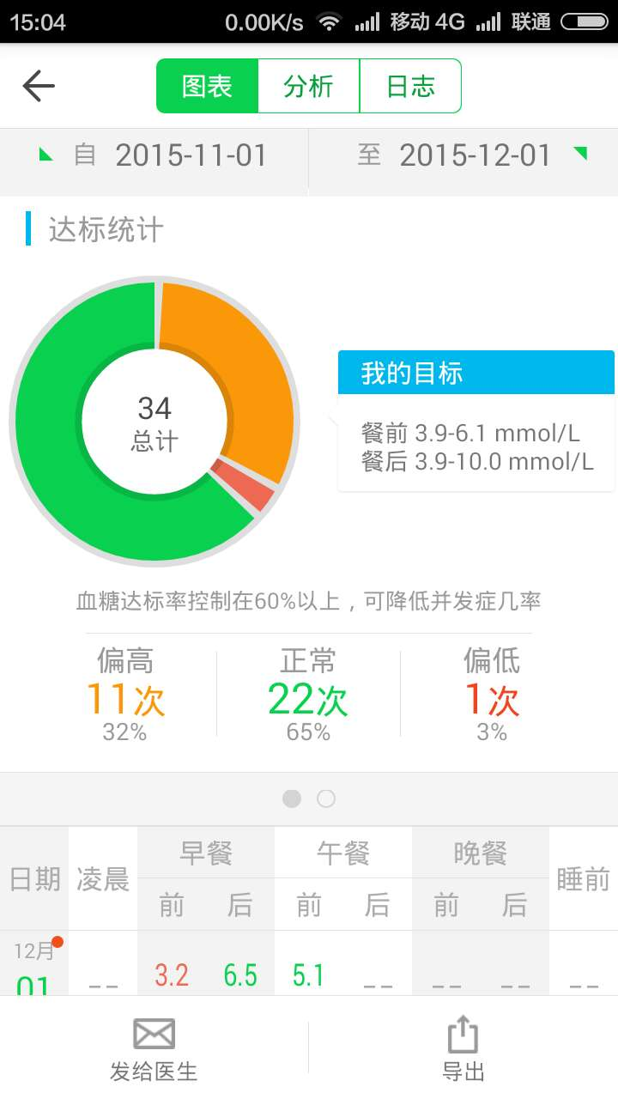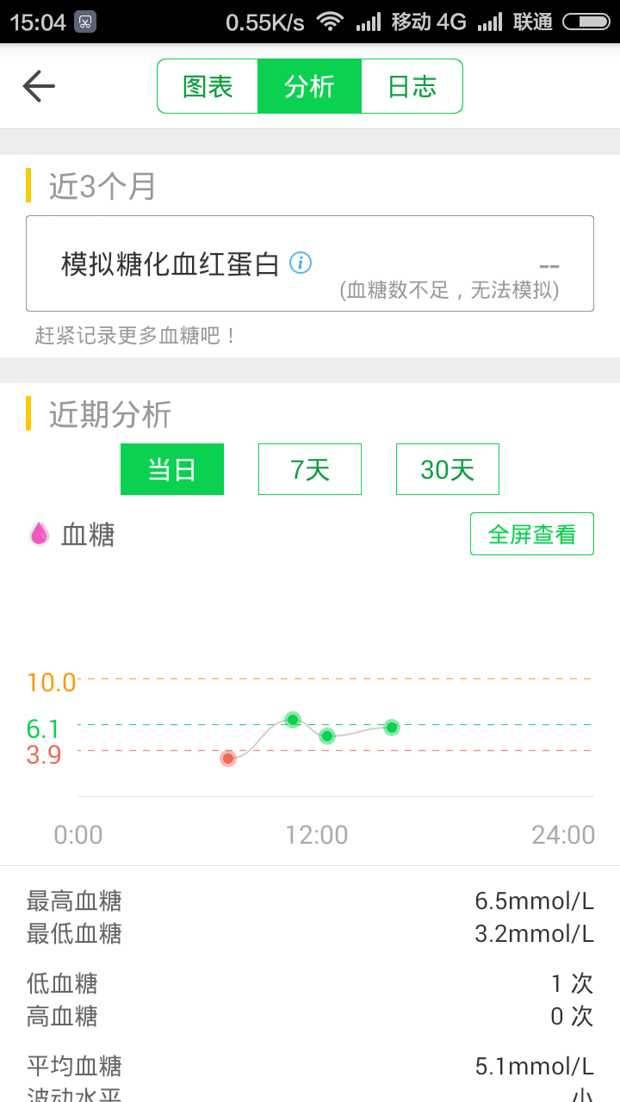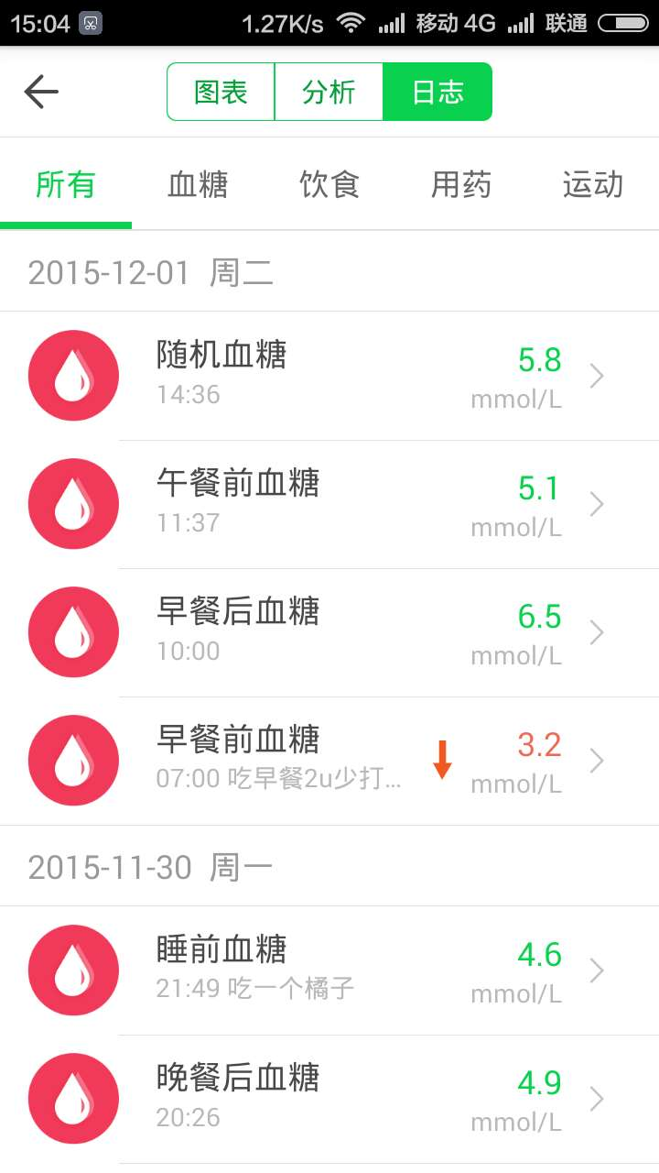

【界面元素】

图表
查询条件
元素名称 | 说明
开始时间 | 日期控件：YYYY-MM-DD
结束时间 | 日期控件：YYYY-MM-DD
显示内容
元素名称 | 说明
偏高 | 图形：饼图  文本：偏高的次数、百分比
正常 | 图形：饼图  文本：偏高的次数、百分比
偏低 | 图形：饼图  文本：偏高的次数、百分比
表格 | 维度：日期、时间  数据：血糖值
【发送给医生】 | - 平台内直接发送给医生（必须先添加私人医生）  - 短信发送给医生  - 发送邮件给医生  - 取消发送
【导出】 | 导出格式为excel,后缀为.xls，可以兼容office2003格式的。
说明
血糖总次数偏高或偏低需要给矛文字提示说明

分析
查询条件
元素名称 | 说明
当天 | 按钮：开始时间为今天
7天 | 按钮：开始时间为今天，结束时间以今天向前推7天
30天 | 按钮：开始时间为今天，结束时间以今天向前推30天
显示内容
元素名称 | 说明
血糖值 | 图形：趋势图
最高血糖 | 文本
最低血糖 | 文本
低血糖 | 文本：次数
高血糖 | 文本：次数
平均血糖 | 文本：血糖平均值（当天、7天、30天）
波动水平 | 文本：大、小、正常
【全屏】 | 点击趋势图全屏展示
说明

日志
查询条件
元素名称 | 说明
类型 | TAB页签：所有、血糖、饮食、用药、运动
列表显示内容
元素名称 | 说明
日期 | 文本：格式YYYY-MM-DD 星期
类型 | 图标：血糖、饮食、用药、运动
名称 | 文本：按类型显示相应的名称
值 | 文本：按类型显示相应的值
【右箭头】 | 按钮：点击去到相应类型的修改界面
说明

【接口说明】
接口名1：查询血糖值:
接口：List<Glucose> queryGlucose(Date startDate, Date endDate);
参数说明：# startDate 开始时间
# endDate 结束时间
返回值：List< Glucose > 血糖列表

接口名2：发送给医生:
接口：boolean sendDr(String link);
参数说明：#link 血糖链接
返回值：boolean 是否成功

接口名3：短信发送给医生:
接口：boolean sendSMSToDr(String link);
参数说明：#link 血糖链接
返回值：boolean 是否成功

接口名4：邮件发送给医生:
接口：boolean sendEmailToDr(String link);
参数说明：#link 血糖链接
返回值：boolean 是否成功

接口名5：血糖情况:
接口：GlucoseView glucose(Date startDate, Date endDate);
参数说明：参数说明：# startDate 开始时间
# endDate 结束时间
返回值：GlucoseView 血糖视图（最高血糖、最低血糖、低血糖、高血糖、平均血糖、波动水平）

接口名6：血糖控制日志:
接口：GlucoseControlLog queryGlucoseControlLog(int type);
参数说明：#type 类型（所有、血糖、饮食、用药、运动）
返回值：GlucoseControlLog血糖控制台日志（时间、类型、名称、值、描述）

补录

【功能概述】
可以按日期补录血糖值

【详细说明】
点击补录出现如下界面：日期指针定位到当天日期。
点击具体日期后，重新回到主界面，但是日期是选定的那个日期，右侧有一个回今天链接

【业务流程】
点击补录→进入补录界面→选择日期→进入主界面→补录血糖→回到今日

【界面设计参考】
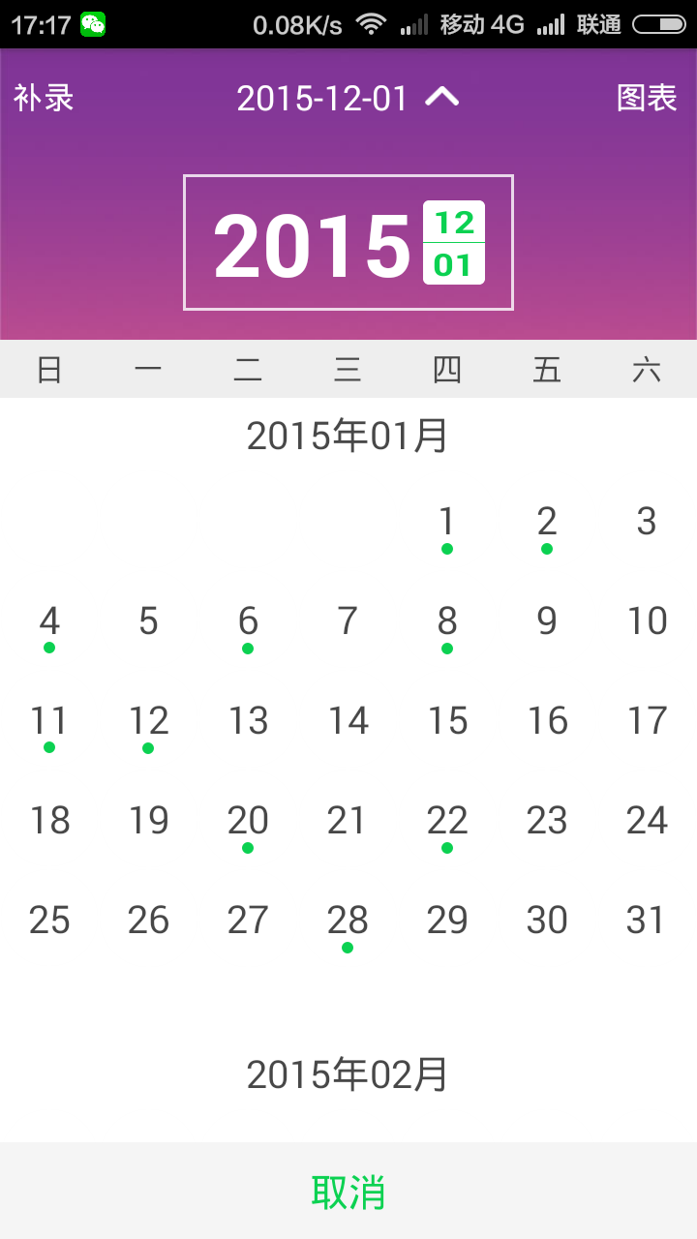

【界面元素】
补录
查询条件
元素名称 | 说明
日期 | 日期控件：YYYY-MM-DD
显示内容
元素名称 | 说明
血糖值 | 滑动条：参考6.1.2.1
【取消】 | 按钮：回到主界面
【回到今日】 | 按钮：回到主界面并定位到当前日期
说明
这里是说明

【接口说明】
接口名1：查询血糖值（按时间）:
接口：List<Glucose> queryGlucose(Date date);
参数说明：#date 日期

随机血糖

【功能概述】
可以在8个点之外另外输入不限的血糖值

【详细说明】
如果没有随机血糖，则显示随机血糖按钮，如果有随机血糖，则左边显示按钮，右边显示随机血糖列表，点击进去添加一条血糖信息

【业务流程】
点击随机血糖→进入添加血糖界面→添加血糖→保存

【界面设计参考】
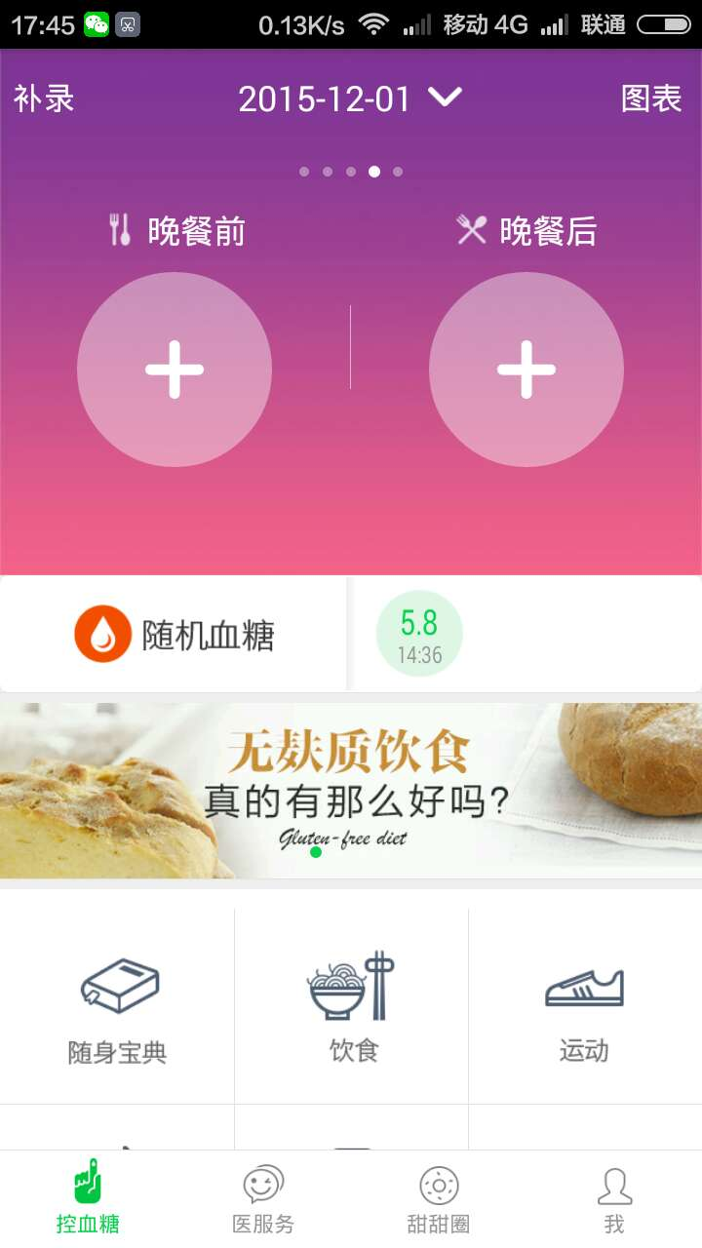
【界面元素】

【接口说明】
接口名1：查询随机血糖值（按时间）:
接口：List<Glucose> queryRandomGlucose (Date date);
参数说明：#date 日期

饮食

【功能概述】
实现对日常饮食的信息管理，包括对饮食信息的增、改、查、删除

饮食信息详情

【功能概述】
查询当日的饮食情况，系统根据当前时间判断是早上还是中午还是晚上

【详细说明】
此部分会放一些常见食物的升糖指数，热量等静态信息，例如：
升糖指数表：
食物热量表：
点击即可查看里面的内容，通过向上滑动可以分页查看。
界面按早、中、晚排列
早分为早餐、上午加餐
中分为中餐、中午加餐
晚分为晚餐、晚上加餐

【业务流程】

【界面设计参考】
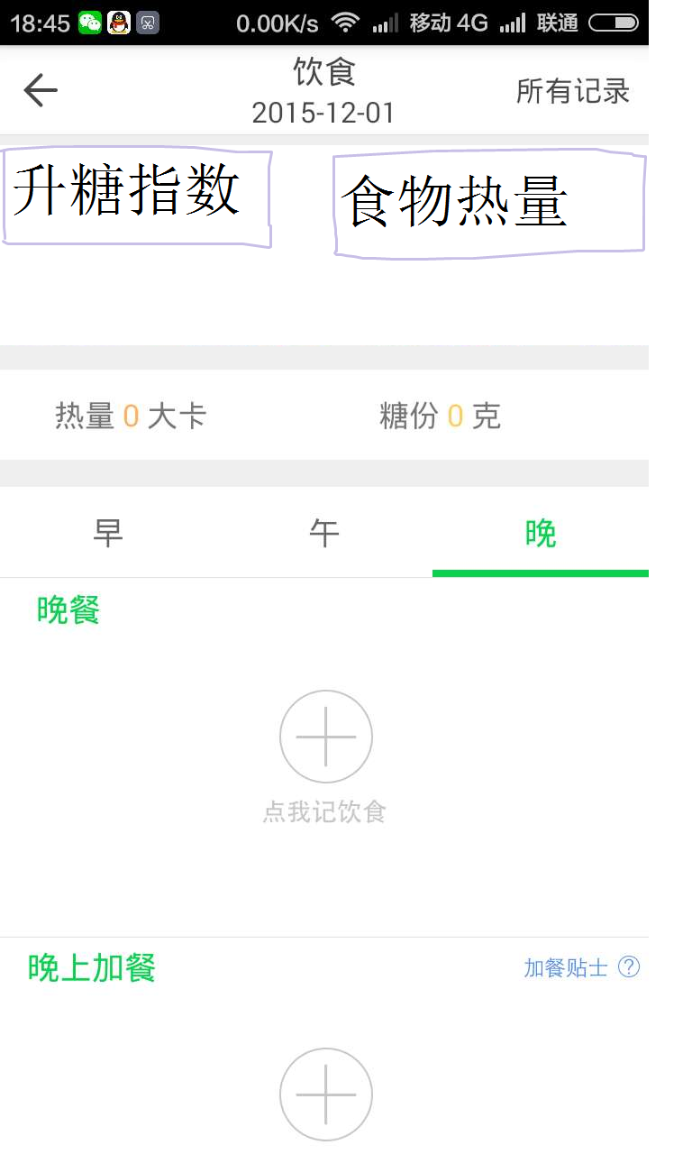

【界面元素】
详情
元素名称 | 说明
饮食图片 | 图片
描述 | 文本：一行显示，如果超出使用…
热量与糖分 | 文本：两行显示
【所有记录】 | 按钮：点击进入饮食列表
【升糖指数】 | 按钮：点击进入升糖指数列表
【食物热量】 | 按钮：点击进入食物热量列表
说明
- 列表分为早、午、晚
- 早分为早餐，早上加餐
- 午分为午餐，下午加餐
- 晚分为晚餐，晚上加餐

【接口说明】
接口名1：查询饮食（按时间）:
接口：List<Food> queryFood(Date date);
参数说明：#date 日期时间

添加饮食信息

【功能概述】
添加一条饮食信息

【详细说明】

【业务流程】
点击饮食按钮→点击添加饮食→进入添加饮食界面→保存

【界面设计参考】
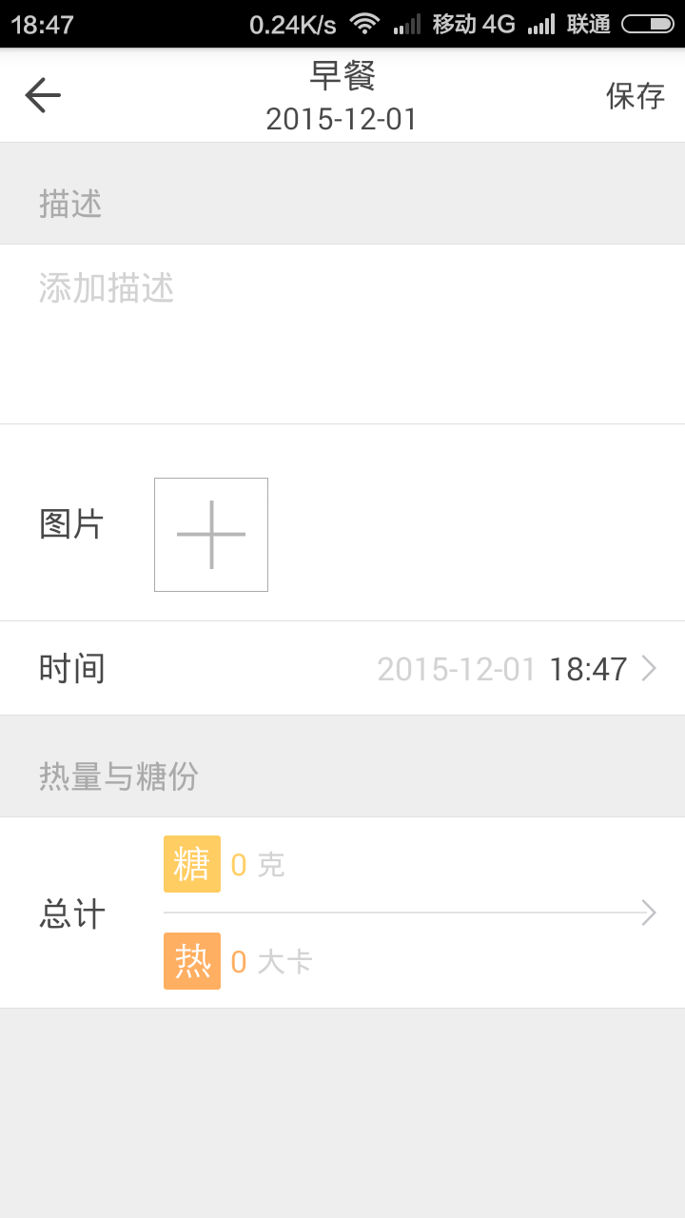

【界面元素】
添加页面
元素名称 | 说明
饮食编码 | 系统自动产生，规则：F000001（000001自增长），不在页面显示
描述 | 文本框：50个汉字以内
图片 | 图片控件：可上传多张饮食图片
时间 | 时间控件：YYYY-MM-DD hh:ss默认为当前时间，日期不能改，为当天时间
热量与糖分 | 文本框：只能输入数值，糖单位为g,热量单位为大卡
创建时间 | 系统默认当前时间：YYYY-MM-DD HH:MS:SS，不在页面显示
创建用户 | 系统默认当前用户，不在页面显示
最后修改时间 | 系统默认当前时间：YYYY-MM-DD HH:MS:SS，不在页面显示
最后修改用户 | 系统默认当前用户，不在页面显示
【保存】 | 按钮：提交数据
【返回】 | 按钮：返回到上一级页面
说明

【接口说明】
接口名1：保存饮食信息:
接口：Int saveFood(Food food)
参数说明：#food 饮食对象

修改饮食信息

【功能概述】
修改一条饮食信息

【业务流程】
点击饮食按钮→点击饮食→进入修改饮食界面→保存

【界面设计参考】
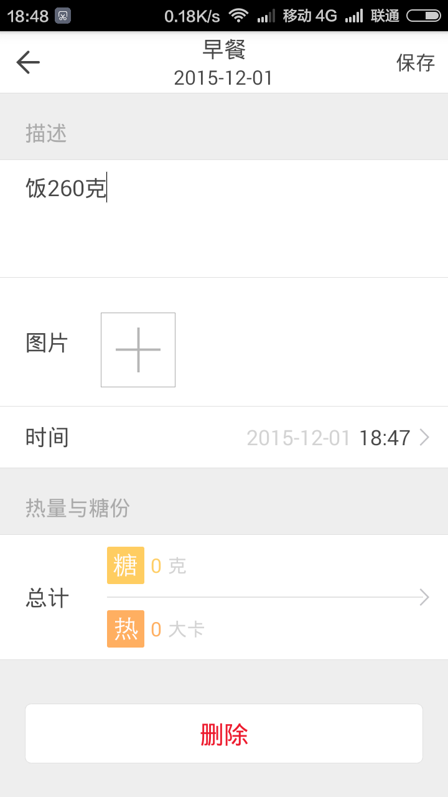

【界面元素】
添加页面
元素名称 | 说明
描述 | 文本框：50个汉字以内
图片 | 图片控件：可上传多张饮食图片
时间 | 时间控件：YYYY-MM-DD hh:ss默认为当前时间，日期不能改，为当天时间
热量与糖分 | 文本框：只能输入数值，糖单位为g,热量单位为大卡
创建时间 | 系统默认当前时间：YYYY-MM-DD HH:MS:SS，不在页面显示
创建用户 | 系统默认当前用户，不在页面显示
最后修改时间 | 系统默认当前时间：YYYY-MM-DD HH:MS:SS，不在页面显示
最后修改用户 | 系统默认当前用户，不在页面显示
【保存】 | 按钮：提交数据
【删除】 | 按钮：删除数据
【返回】 | 按钮：返回到上一级页面
说明

【接口说明】
接口名1：修改饮食信息:
接口：Int updateFood(Food food)
参数说明：#food 饮食对象

接口名1：删除饮食信息
接口：Int saveFood(String id)
参数说明：#id 饮食对象ID

运动

【功能概述】
实现对日常运动的信息管理，包括对运动信息的增、改、查、删除

查询当日运动信息列表

【功能概述】
查询当日运动记录

【业务流程】
点击运动→当日运动列表

【界面设计参考】
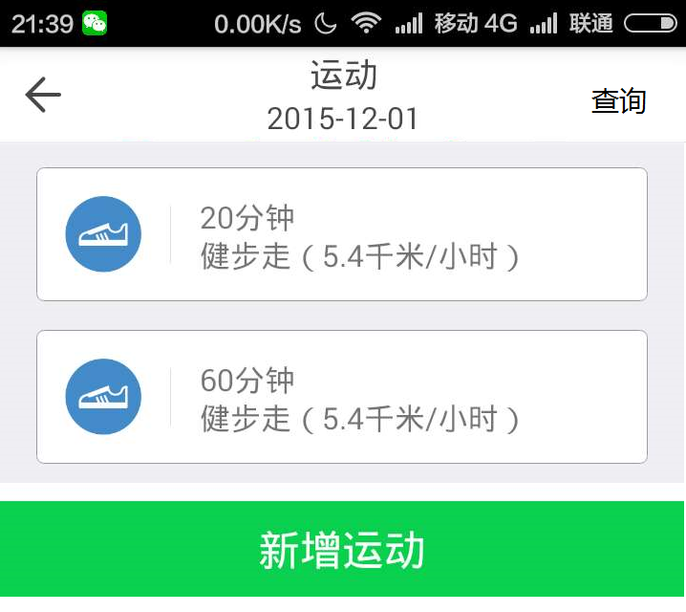

【界面元素】
查询条件
元素名称 | 说明
日期 | 文本，当日，格式：yyyy-mm-dd
显示列表
元素名称 | 说明
运动类型 | 图标
运动时长 | 文本：单位分钟
【新增运动】 | 按钮：点击进入新增运动界面
【查询】 | 按钮：点击进入查询运动界面
【返回】 | 按钮：点击返回上一级
说明

【接口说明】
接口名1：查询当日运动（按时间）:
接口：List< Exercise> queryExercise(Date date);
参数说明：#date 日期时间

查询运动信息列表

【功能概述】
按日期查询运动记录

【业务流程】
点击运动→当日运动列表

【界面设计参考】
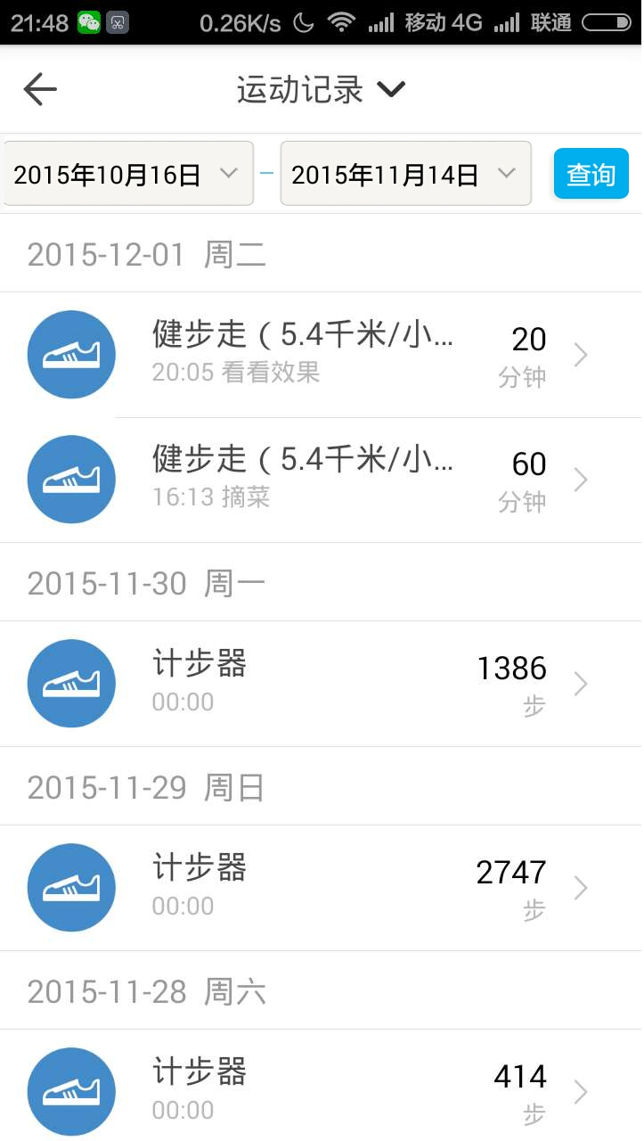

【界面元素】
查询条件
元素名称 | 说明
开始日期 | 日期控件：格式：yyyy-mm-dd
结束日期 | 日期控件：格式：yyyy-mm-dd
显示列表
元素名称 | 说明
日期 | 文本：格式：yyyy-mm-dd 星期
运动类型 | 图标
运动时长 | 文本：单位分钟
【返回】 | 按钮：点击返回上一级
说明

【接口说明】
接口名1：查询当日运动（按时间）:
接口：List< Exercise> queryExercise(Date startDate，Date endDate);
参数说明：#date 日期时间

添加运动信息

【功能概述】
添加一条运动信息

【业务流程】
点击主界面运动→当日运动列表页面→点击增加运动→增加运动页面→保存

【界面设计参考】
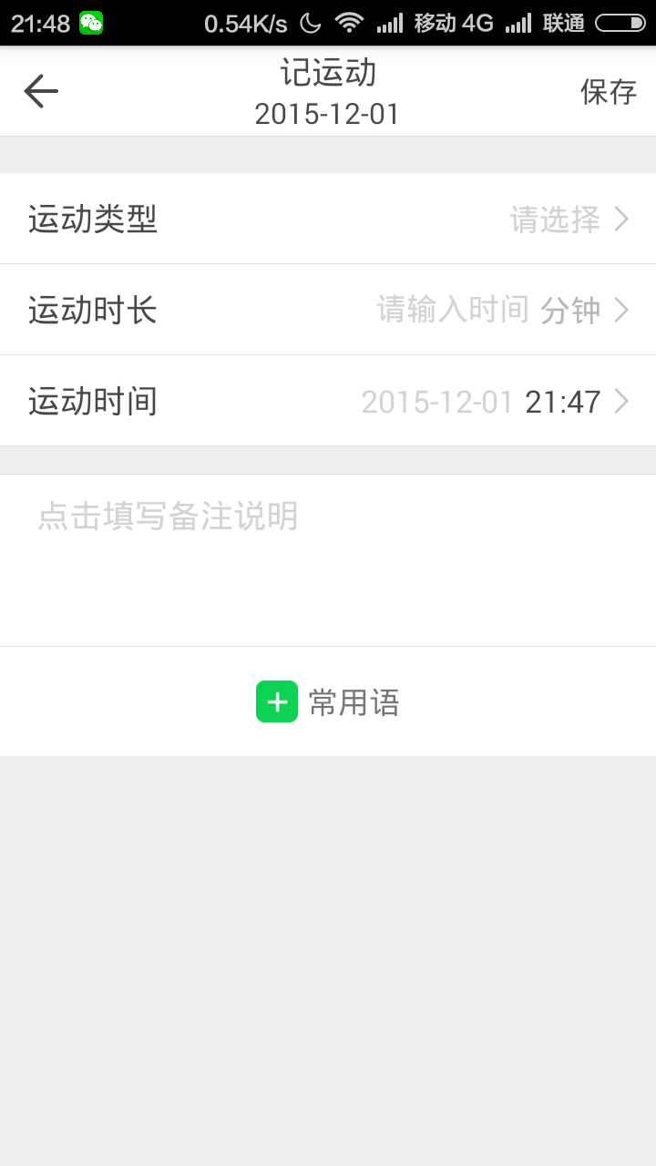

【界面元素】

【接口说明】

修改运动信息

【功能概述】

【业务流程】

【界面设计参考】

【界面元素】
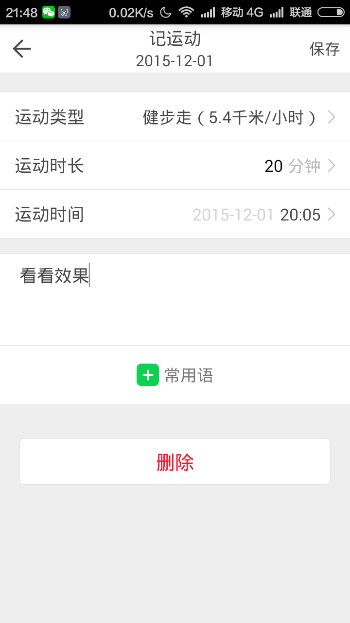

【接口说明】

用药

【功能概述】
实现对日常饮食的信息管理，包括对饮信息的增、改、查、删除

添加饮食信息

【功能概述】

【业务流程】

【界面设计参考】

【界面元素】

【接口说明】

修改饮食信息

【功能概述】

【业务流程】

【界面设计参考】

【界面元素】

【接口说明】

删除饮食信息

【功能概述】

【业务流程】

【界面设计参考】

【界面元素】

【接口说明】

查询饮食信息

【功能概述】

【业务流程】

【界面设计参考】

【界面元素】

【接口说明】

血压

【功能概述】
实现对日常饮食的信息管理，包括对饮信息的增、改、查、删除

添加饮食信息

【功能概述】

【业务流程】

【界面设计参考】

【界面元素】

【接口说明】

修改饮食信息

【功能概述】

【业务流程】

【界面设计参考】

【界面元素】

【接口说明】

删除饮食信息

【功能概述】

【业务流程】

【界面设计参考】

【界面元素】

【接口说明】

查询饮食信息

【功能概述】

【业务流程】

【界面设计参考】

【界面元素】

【接口说明】

我的消息

【功能概述】
输入小票号可以执行退货

【业务流程】
输入单据号（或查询）按Enter确认->可退某类商品或则全部商品->退货成功继续

【界面设计】
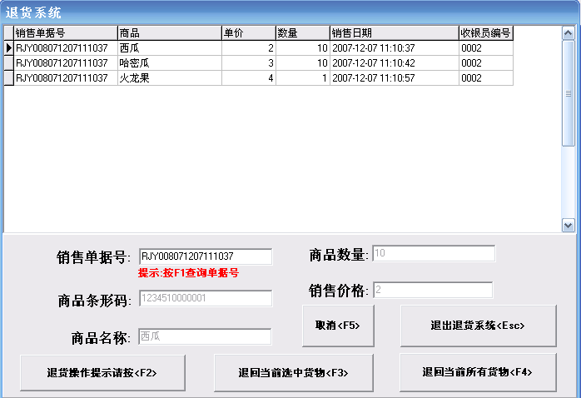
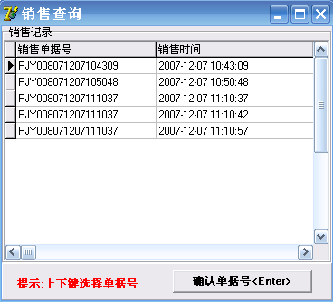

【接口说明】

店长管理系统

收货登记

【功能概述】
本模块对收到供应商的发过来的货物进行录入，如果发现录入的货物和要货里面的信息不吻合
系统应该要提示，最后打印出一张收货凭据给物流配送商

【业务流程】

【界面设计】

【接口说明】

要货

【功能概述】
店长预估在下次要货发生之前需要进货的详细情况 填写入数据库 晚上发送到总部 作为总部向供应商
下单的基础数据。

【业务流程】

【界面设计】

【接口说明】

销售查询

【功能概述】
查询指定时间段内的销售情况 可以支持导入EXCEL 和 报表
可以根据 收银员 品项 日期段 等进行查询

【业务流程】

【界面设计】

【接口说明】

库存盘点

【功能概述】
查询当前库存情况 条件可以为某一个品项 某一时间段 入库情况

【业务流程】
无

【界面设计】

【接口说明】

交接班查询

【功能概述】
可以根据 员工姓名 上下班类型 还有时间段来做查询

【业务流程】

【界面设计】

【接口说明】

员工信息查询

【功能概述】
可以根据 员工姓名 上下班类型 还有时间段来做查询

【业务流程】

【界面设计】

【接口说明】

数据上传/下载

【功能概述】

【业务流程】

【界面设计】

【接口说明】

通信客户端DLL

通信客户端

【功能概述】
为门店收银子系统和店长子系统提供接口，连接到总部通信服务器上，发送或接收数据；

【界面设计】
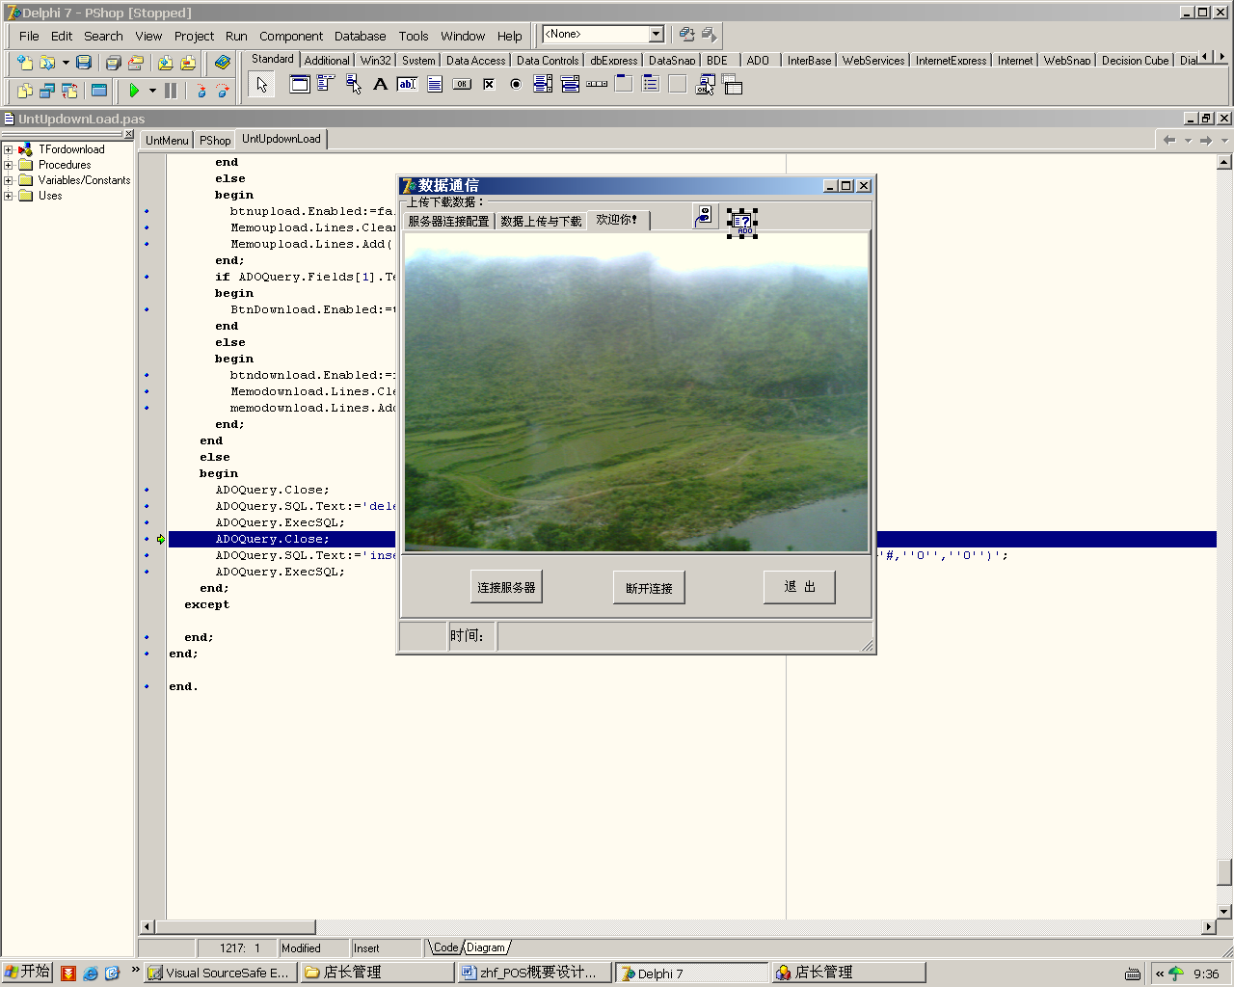

【接口说明】
DLL中提供的通信函数接口：
可调用的方法：
procedure Sendpack(p:ppack);stdcall;
说明：发送数据包。
参数说明：数据包结构体的指针。
function Initdll(vsorcket:TCustomWinSocket;vhandle:Thandle):boolean;stdcall;
函数说明：初始化动态链接库，开启一个通迅线程。
参数说明：vsorcket为主程序产生的通迅套接字，vhandle是主程序窗体句柄。用来与线程间的消息传递。
procedure Exitdll();stdcall;
说明：退出dll时调用，关闭通迅线程，释放内存空间。

硬件接口DLL

LED显示屏

【功能概述】
为门店收银子系统提供接口，在收银时显示单价、应付、已付和应找余额, 在收银时打开钱箱.

【界面设计】
无

【接口说明】
DLL中提供的LED显示屏函数接口
为门店收银提供接口
可调用的函数：
function OperationType(vstr:vtype):boolean;stdcall external 'PSCREEN_COM.dll';
函数说明：执行对LED显示屏的提示灯控制;
参数说明：vstr是要进行的操作的标识，类型为枚举类型vtype;
vtype类型的定义：
Type
vtype=(OpenMoneyBox,ClearScreen,UnitPrice,TotalPrice,ReceivesMoney,SurplusMoney);

注： OpenMoneyBox: //开钱箱
ClearScreen: // 清屏
UnitPrice: // 单价灯亮
TotalPrice: // 总计灯亮
ReceivesMoney: // 收款灯亮
SurplusMoney: // 找零灯亮
返回值：操作成功返回true,操作失败返回false。
function ShowValues(price:pchar):boolean; stdcall external 'PSCREEN_COM.dll';
函数说明：在LED显示上显示数值;
参数说明：price为要在LED显示屏上显示的内容，类型为pchar;
返回值：显示失败返回false,成功返回true.

小票打印机

【功能概述】
为门店收银子系统提供接口，在收银交易完成时为顾客打印小票；

【界面设计】
无

【接口说明】
DLL中提供的打印函数接口
为门店收银提供接口
提供的调用函数：
function printlist(p:pselllist):boolean;stdcall ‘PPRINT_COM.dll’;
函数说明：打印小票。
参数说明：p为一个pselllist类型的打印包指针，调用前先将打印的内容打包。
返回值：打印失败返回false;打印成功时返回true。
Pselllist的定义：
type
Tsellcomm=record
CommName:array[0..29] of char; //商品名称
CommNo:array[0..9] of char; //商品编号
SellCount:integer; //销售数量
SellPrice:Double; //单价
DiscRate:double; //折扣率
SellTotalPrice:Double; //总价
end;
Tselllist=record
StoreName:array[0..29] of char; //门店名称
SellNo:array[0..14] of char; //销售流水号
EmpNo:array[0..5] of char; //收银员编号
commcount:integer; //商品种数
comm:array of Tsellcomm; //商品包
Receivable:double; //应收
Payment:double; //付款
takeback:double; //找零
receiv:double; //实收
end;
pselllist=^Tselllist;。

procedure OpenMoneybox();stdcall external ‘PPRINT_COM.dll’;
函数说明：打开并口控制的钱箱。

总部管理系统

总部采购业务

要货单管理

【功能概述】
1根据门店编号、要货单号、要货日期、商品类型、商品名称进行要货单及信息的查询。
2对门店上传的要货单进行增加、删除、修改，并可以综合维护所有门店上传的要货信息
3可同时增加所有门店的要货单。

【业务流程】
1由门店上传的要货信息表作为数据源，通过编辑存入总部数据库。
2通过功能按钮对要货信息表进行操作。
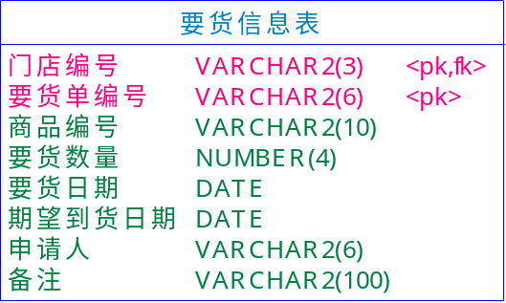

【界面设计】

1增加、修改、删除按钮：进行增删改操作。
2保存、取消按钮：对增、改操作进行确定或撤消。

3查询：可根据选择的多种方式查询要货单。
4退出：退出界面。

【接口说明】
以门店上传的要货信息表为数据源，可编辑（增删改），为［采购订单管理］提供数据源。

采购订单管理

【功能概述】
1生成订货单、和采购详情单。可按商品名称把要货单转化为采购定单。
2生成对每个供应商的采购详情表（明细）记录每个门店需要这种商品多少。
3可打印订货单。

【业务流程】
1查询选择待处理的要货信息，
2生成订单和采购详情信息、存入数据库。
3输出订货单和采购详情单。
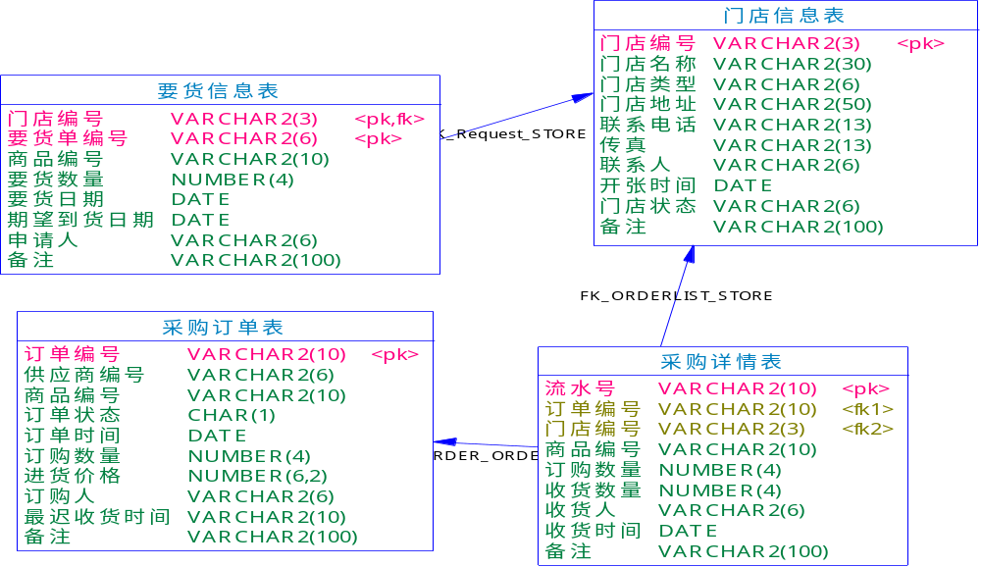

【界面设计】
1查询功能：（1）对待处理的要货信息的查询、（2）对采购单进行查询。
2生成订单按钮：对处理的要货单生成订货单,和采购详情单。
3打印按钮：打印订单和采购详情单。

【接口说明】
由［要货单管理］中编辑后的要货信息表作为数据来源生成采购订单和详情单，存入数据库采购订单表和采购详情表。并为［采购信息汇总］提供数据。

采购信息汇总

【功能概述】
提供一段时间内商品的订货单汇总报表,报表中订货的商品名称数量,总金额,订货的供应商名称。
提供按照供应商进行分组。
提供报表的打印和导出。
自定义组件DBGrid可进行相应列的排序。

【业务流程】
1输入指定的时间段
2输出这段时间内的采购订单汇总表（数据来源于采购订单表和采购详情表）
3可通过打印或导出表格方式进行输出。
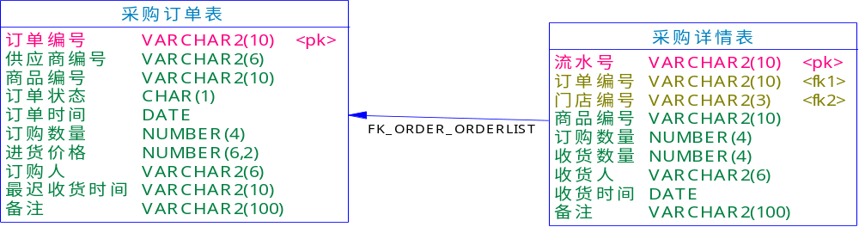
【界面设计】
1时间段文本框：提供汇总的条件，默认为一个月内的采购订单汇总。
2打印按钮：打印汇总表。
3导出按钮：导出Excel表格文件。
4汇总：对汇总时间段内的采购情况进行汇总。
5信息通过自定义DBGrid进行展示。

【接口说明】
由［订单管理］中提供的采购订单表作为数据来源。

财务管理

应付款和收货明细

【功能概述】
选择供应商 点查看 应付款 列出应付款 点应付款 列出收货明细
点查看 已付款 可以查看 已付情况和收货记录
可以打印出报表或者导到 EXCEL

【业务流程】

【界面设计】

【接口说明】

系统管理

初始化库存

【功能概述】
新增门店的时候 相应的设置对应的初始库存

【界面设计】

【接口说明】

权限设置

【功能概述】
菜单根据权限动态加载 允许一个用户捆绑多个角色

【界面设计】

【接口说明】

数据备份

【功能概述】

【界面设计】

【接口说明】

调整商品价格

【功能概述】

定时运行job 调用up_updateAtriclePrice 调整票价

【界面设计】

【接口说明】

基础数据管理

【功能概述】
实现维护供应商信息、商品基本信息、商品单位信息、用户信息、门店信息的增删改查功能。

【框架设计】
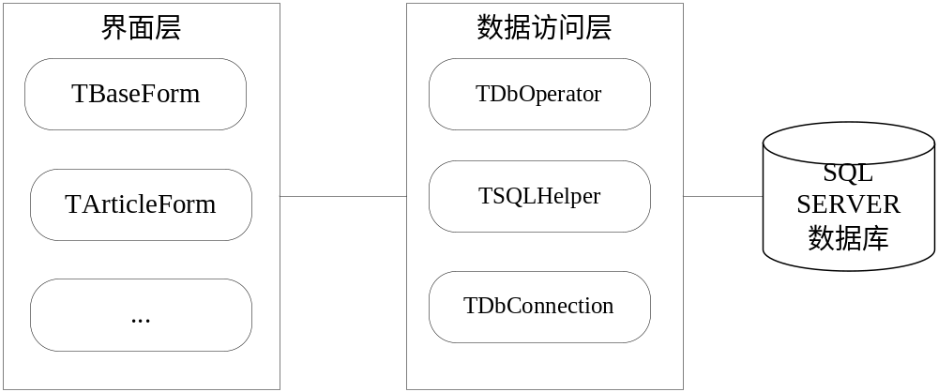
- TBaseForm：信息维护窗口模板类，具备数据库的增删改查功能，其他所有信息维护例如商品信息维护，门店信息维护，用户信息维护等窗体，均从此窗体继承和拓展；
- TDbOperator：数据库操作类，具备执行数据库增删改查SQL语句的功能；
- TSQLHelper：数据库SQL语句构造类，根据表动态生成相应的表SQL操作语句；
- TDBConnection：数据库连接类，主要功能，建立数据库连接；
以上的类，类图如下：

【界面设计】

【接口说明】

销售管理

调价

【功能概述】
进行进价调整

【界面设计】

【接口说明】
系统作业检查 调整信息 更新每日价格表 每日价格表的触发器更新
商品情况表

查询销售情况

【功能概述】
可以汇总所有门店 分门店 分时段查询 可打印出结果

【界面设计】

【接口说明】

报表

进销存汇总报表

【功能概述】
按时间段汇总进销存报表（商品信息..，进货数量，进货金额，库存数量，库存金额，销售数量，销售金额）

【界面设计】

【接口说明】

库存分析报表

【功能概述】
库存分析报表(商品信息..,期初库存，期初库存金额，期末库存，期末库存金额，期间进货，期间损耗，损耗率)

【界面设计】

【接口说明】

期间进销存汇总报表

【功能概述】
期间进销存汇总报表(商品信息..,进货数量，进货金额，销售数量，销售金额，损耗数量，损耗金额，理论毛利，实际毛利)

【界面设计】

【接口说明】

盘赢盘亏报表

【功能概述】
期间盘点，整理库存数据，给出商品信息..，进货数量，进货金额，销售数量，销售金额，退货数量，退货金额，盈利（亏损）金额报表

【界面设计】

【接口说明】

销售报表

【功能概述】
日汇总报表( 门店 ，日期 库存数量,库存成本金额)

【界面设计】

【接口说明】

商品调价汇总表

【功能概述】
能提供对某一段时期内所有商品价格有改动的进行汇总和查询功能.并且提供以商品编码为条件的查询方式

【界面设计】

【接口说明】

进退货汇总表

【功能概述】
系统必须按月和按季节提供商品的订货单和退货当汇总报表,报表中必须提醒订货的商品名称数量,总金额,订货的供应商名称,供应商付款方式

【界面设计】

【接口说明】

通信服务器

通信服务器

【功能概述】
监听门店客户端连接请求，接收客户端发送过来的数据报，根据协议解析；或者从数据库中提取相应的数据，根据协议封装数据包，发送给客户端；

【界面设计】
由项目组成员提供

【接口说明】
具体的自定义通信协议（由项目组成员提供）

数据库设计

收银子系统和店长子系统数据库设计

数据库ER图
由项目成员设计提供

总部数据库设计

数据库ER图
由项目成员设计完成

